 | SECRETARIA DE EDUCACIÓN MAYOR DE BOGOTA D.C  INSTITUCION EDUCATIVA DISTRITAL  GENERAL SANTANDER – ENGATIVÁ  RESOLUCION 2570 DE AGOSTO 22 DE 2002  “FORMACIÓN CON SENTIDO HUMANO Y TECNOLÓGICO HACIA UN FUTURO SOLIDARIO Y EQUITATIVO” | 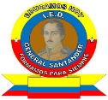

GUÍA PLAN DE REPOSICIÓN 2021 MATEMÁTICAS JM

CAMPO | ASIGNATURA | GRADO | CURSOS
MATEMÁTICO | MATEMÁTICAS | 6,7,8,9,10,11 | Todos los cursos de la jornada mañana

OBJETIVOS / PROPÓSITOS | - Profundización y conceptualización del pensamiento geométrico.  - Utilizar el Juego del Pentominó como una estrategia para potenciar el pensamiento geométrico y espacial.
APRENDIZAJES / CONTENIDOS | - Realizar construcciones y diseños utilizando cuerpos y figuras geométricas bidimensionales.  - Desarrollar habilidades de relación, dirección, distancia, posición en el espacio.  - Usar representaciones geométricas para resolver y formular problemas en las matemáticas y en otras disciplinas.
EVALUACIÓN Y DESEMPEÑOS ESPERADOS | - ORDEN en la entrega de las imágenes  - Claridad en TODAS las actividades propuestas.  - Autenticidad en el trabajo.  - Utilizar el pentominó, para realizar construcciones geométricas y extrapolar en cálculos de perímetros y áreas.  - Participar en las actividades propuestas por los docentes.
RECURSOS VIRTUALES | Pueden visitar los siguientes enlaces para reforzar el contenido:  Pentominó https://youtu.be/DoXs5PeXm7I  Área y perímetro: https://www.youtube.com/watch?v=wYNvY_bOGdc  Se realizarán sesiones sincrónicas de acompañamiento el lunes 27 de septiembre de 2:00pm a 3:00pm en los siguientes enlaces, según el docente a cargo  ALICIA PÁEZ: https://n9.cl/aaieo  NUBIA SEGURA: https://n9.cl/zr623  RAÚL MORENO: https://tinyurl.com/cc8hnhy7
TIEMPO ESTABLECIDO | Guía de reposición: fecha del 27 de septiembre a octubre 29 | Fecha Máxima de entrega: octubre 29
FORMA DE ENVÍO | - Envía fotos nítidas de tu trabajo, debes numerar cada página.  - Marcar cada página con tu nombre, curso y jornada.  - En el asunto del correo coloca curso + jornada + apellidos y nombre  ejemplo: 901_JT_Pérez_Juan  - Envía a los correos:  - 704 – 901 -902-903-904: (Alicia Páez): alicenegra@hotmail.com  - 601 – 602 – 1101 – 1102 – 1103 (Nubia Segura) nysegura@educacionbogota.edu.co  - 603 – 1001 – 1002 – 1003 – 1004 (Raúl Moreno) remorenop@educacionbogota.edu.co

EL PENTOMINÓ

Los pentominós son figuras geométricas compuestas por cinco cuadrados unidos por sus lados. Existen doce pentominós diferentes, que se suelen nombrar con distintas letras del abecedario. Los pentominós obtenidos a partir de otros, por simetría axial o por rotación, no cuentan como un pentominó diferente. Con ayuda de este juego, se potencia el desarrollo del pensamiento geométrico y espacial.

ACTIVIDADES

- Pega las fichas que se encuentran al final de la guía en una cartulina y recórtalas por los bordes o dibújalas en una hoja cuadriculada. Teniendo en cuenta que todos los cuadrados sean exactamente iguales, recórtalas para poderlas usar como un rompecabezas y que encajen perfectamente las piezas.

Los lados de cada cuadrado miden una unidad lineal de longitud, de modo que, la medida de la superficie de cada uno de estos corresponde a una unidad cuadrada de longitud.

- FASE 1. Trabajaremos tres retos:
- Construye un rectángulo sólo con 3 fichas. Dibuja las fichas en el cuaderno formando ese rectángulo.
- ¿Cuántas unidades cuadradas usaste?
- Escribe la cantidad de unidades lineales de su contorno.

- Construye un rectángulo con 4 fichas. Dibuja las fichas en el cuaderno formando ese rectángulo.
- ¿Cuántas unidades cuadradas usaste?
- Escribe la cantidad de unidades lineales de su contorno
- Construye un rectángulo con todas las fichas. Dibuja las fichas en el cuaderno formando ese rectángulo.
- ¿Cuántas unidades cuadradas usaste?
- Escribe la cantidad de unidades lineales de su contorno

- FASE 2. Completa la siguiente tabla:

RECTÁNGULO | LARGO (Unidades lineales) | ALTO (Unidades lineales) | ÁREA (unidades cuadradas) | PERÍMETRO (unidades lineales del contorno)
3 FICHAS
4 FICHAS
12 FICHAS

- Fase 3. Profundización:

- Explica qué es el perímetro de una figura plana y cómo se mide.
- Explica qué es el área de una figura plana y cómo se estima.

- Fase 4. Construye las siguientes figuras de animalitos: “LOS PENTANIMALES”.

GATO | PINGÜINO | ALCE
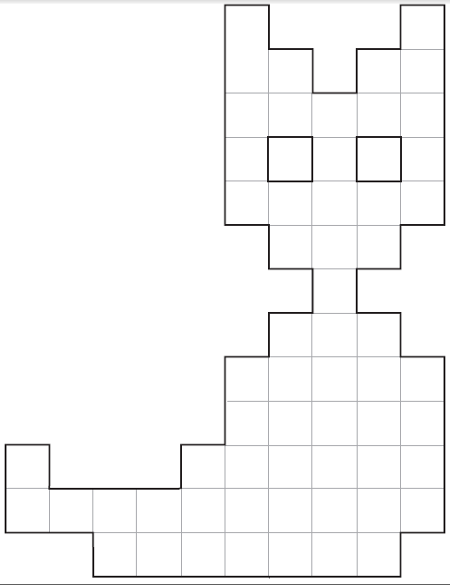 | 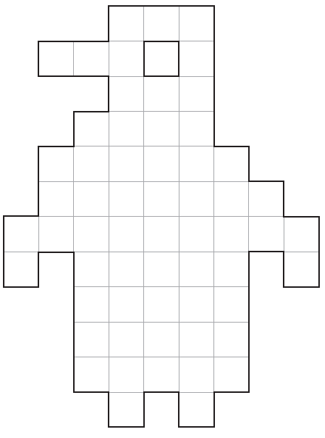 | 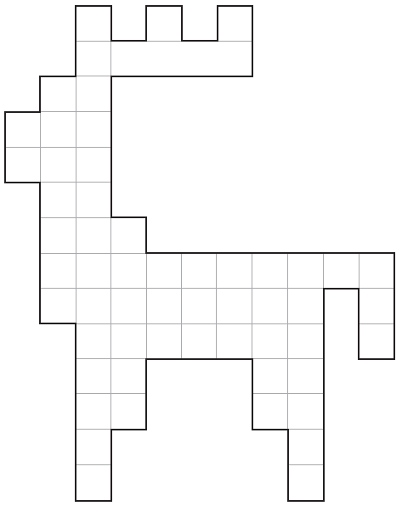

FIGURAS DEL PENTOMINÓ

